На правах рукописи

БИ ФАН

ФОРМИРОВАНИе и перспективы
развития РЕКРЕАЦИОННОЙ СИСТЕМЫ
ШАНХАЯ И ШАНХАЙСКОГО РЕГИОНА

СПЕЦИАЛЬНОСТЬ 18.00.04
«Градостроительство, планировка сельских населённых пунктов»

АВТОРЕФЕРАТ
диссертации на соискание учёной степени
кандидата архитектуры

Санкт-Петербург
2009
Диссертация выполнена в Санкт-Петербургском Государственном архитектурно-строительном университете на кафедре урбанистики и дизайна городской среды.

Научный руководитель: | Доктор архитектуры, профессор  Митягин Сергей Дмитриевич
Официальные оппоненты: | доктор архитектуры, профессор  Лобанов Юрий Николаевич  кандидат архитектуры  Жуйков Владимир Николаевич
Ведущая организация: | ОАО НИИП градостроительства  (г. Санкт-Петербург)

Защита состоится « 20 » мая 2009 г. В 13.00 часов на заседании совета по защите докторских и кандидатских диссертаций Д 212.223.05 при ГОУ ВПО «Санкт-Петербургский Государственный архитектурно-строительный университет» по адресу: 190005, г. Санкт-Петербург, 2-я Красноармейская ул., д. 4, аудитория 505-А.

Эл. почта: rector@spbgasu.ru
Тел/факс: (812) 316-58-72

С диссертацией можно ознакомиться в фундаментальной библиотеке ГОУ ВПО «Санкт-Петербургский Государственный архитектурно-строительный университет».

Автореферат разослан «………» ……апреля………..2009г.

Учёный секретарь диссертационного совета
Доктор архитектуры Семенцов С.В.

Общая характеристика работы
Интенсивное развитие китайской экономики, перенаселённость восточных районов, интенсификация процесса урбанизации, быстрый рост городского населения и его благосостояния вызывают необходимость создания и планировочного регулирования рекреационных систем в составе городских агломераций и регионов страны, и, в первую очередь, Шанхайского региона, являющегося одним из крупнейших в Китае.
Решение этой проблемы требует научного обоснования формирования таких рекреационных систем и обусловливает актуальность настоящего исследования.
Объект исследования – рекреационная система крупнейшего города Китая.
Предмет исследования – анализ закономерностей и тенденций формирования, а также разработка принципиальной модели планировочной организации рекреационной системы крупнейшего города.
Изученность проблемы. Отечественных трудов, посвященных формированию агломераций и урбанизированных регионов не так много, а по формированию рекреационных систем в них ещё меньше. Проблемам рекреации посвятили свои труды отечественные учёные У Ченчжао, Юй Шэн, Чэ Шенцюань, У Биху, Бао Цзиган, Ма Цзянье, Сюй Хао, Ли Минь, Ван Синбин, Вань Мэйцзян, Гао Илань, Го Хуайчен, Гу Шиюань, Дай Суннянь, Дин Вэнькуй, Ли Шихуа, У Чжиюн, и другие.
Более широко представлены работы российских учёных и учёных стран ближнего (для России) зарубежья: Базаровой Э. А., Барсовой И. В., Белоусова В. Н., Беридзе Г. И., Бочарова Ю. П., Веденина Ю. А., Векиловой Е. З., Вергунова А. П., Владимирова В. В., Воскресенскиого И. М., Глазычева В. А., Городской В. Я., Горохова В. А., Горюновой М. И., Гутнова А. Э., Данюлайтиса Г., Ерёмина И. П., Заварихина С. П., Залеской А. С., Знаменской Э. А., Иконникова А. В., Ирисовой Т. А., Коок М. В., Кудрявцева А. П., Хромова Ю. Б., и других.
Из зарубежных учёных, занимавшихся проблемами рекреации и досуга, можно выделить: Я. Бакема, М. Бранча, А. Винера, В. Вильямса, В. Грюэна, К. Доксиадиса, Ж. Дюмазодье, Ж. Кандилиса, Н. Линча, Мак-Харга, Д. Медоуза, Ю. Одума, М. Рагона, Д. Саймондса, Т. Симонса, К. Танге, М. И. Фергюсона, И. Фридмана, Н. Шеффера, Э. Энгеля и др.
Цель исследования – сформулировать научно обоснованные предложения по формированию рекреационной системы Шанхайского региона в специфических условиях развития экономики и социального уклада жизни городского населения Китая.
В связи с этим, в диссертационной работе решаются следующие задачи:
– сделан анализ современного состояния теории рекреации применительно к условиям Китая;
– определены границы рекреационной системы Шанхайского региона с точки зрения организации отдыха городского населения;
– выявлены тенденции формирования и развития рекреационной системы Шанхайского региона;
– разработаны графо-аналитические модели и сценарии по планировочной структуре рекреационной системы Шанхая и Шанхайского региона.
Границы исследования – рекреационное пространство Шанхайского региона.
Методика исследования включает анализ процесса формирования рекреационных систем в Китае, характерных особенностей становления рекреационных зон в регионах Китая, моделирование формирования рекреационных зон в Шанхайском регионе и выработку предложений устойчивого динамического развития рекреационных систем. Частные методики исследования связаны с пофакторным анализом создания и функционирования отдельных инфраструктурных объектов рекреационной системы.
Практическое значение диссертационной работы состоит в программных предложениях по развитию рекреационной системы Шанхайского региона, реализация которых улучшит условия отдыха, обеспечит восстановление здоровья и трудового потенциала жителей города.
Научная новизна диссертационной работы заключается в том, что впервые в науке и практике китайского градостроительства проанализировано состояние рекреации в крупнейшем регионе Китая, определены тенденции ее развития, определена социальная и экономическая значимость Шанхайской рекреационной системы, раскрыты закономерности формирования рекреационной системы Шанхайского региона в условиях перенаселённости и развивающейся экономики Китая.
На защиту выносятся следующие результаты исследования:
- социально-экономическая необходимость формирования рекреационной системы Шанхайского региона,
- обоснование границ Шанхайской рекреационной системы в пределах региона,
- комплексное развитие рекреационной системы Шанхая во взаимосвязи с его зелёной и пригородной зонами,
- определение структуры рекреационного каркаса Шанхайского региона.
Структура и объём диссертационной работы. Диссертация состоит из введения, трёх глав, основных выводов и заключения. Приводится список литературы и источников. Приведены также основные определения понятийно-терминологического аппарата по теме диссертации. Содержит 77 рисунков и 28 таблиц. Объём работы 144 стр. машинописного текста.
Основное содержание диссертационного исследования было доложено на 61-й, 62-й, 63-й, 65-й Научных конференциях профессоров, преподавателей и аспирантов СПбГАСУ, а также на Научно-практических конференциях молодых учёных и специалистов, проведённых в этом университете в 2004-ом, 2005-ом, 2006-ом, 2008-ом годах.

Краткое содержание диссертации
Во введении формулируется научная проблема организации рекреации в крупнейшем регионе Китая, аргументируется актуальность и выбор темы диссертации, приводится методика исследования, формулируются цели и задачи исследования, определяется объект, предмет и границы исследования, научная новизна и практическая значимость результатов исследования.
В первой главе «Теория градостроительной рекреации применительно к Китаю» анализируется социальное значение рекреации в условиях бурного развития китайской экономики, интенсивного роста городов и городского населения; исследуется современное состояние (общие закономерности), планирование и формирование системы городской рекреации на примере Шанхая как крупнейшего китайского города в сравнении с другими городами Китая.
Проведённый анализ показывает, что места проведения досуга формируются на основе определённых рекреационных ресурсов, условий и предпосылок: 1) природные условия и ресурсы; 2) специфические культурные мероприятия; 3) туристические ресурсы; 4) развитые потребительские рынки; 5) удобное транспортное сообщение и низкие цены на земельные участки.
Роль особенностей территории в планировании городской рекреационной системы весьма существенна. Путем многолетнего развития во многих крупных городах уже сформировалась структура рекреационных центров. Многие градоформирующие центральные функции постепенно рассредоточиваются в пригородные населенные пункты. Таким образом, в пригородных районах образуются комплексные центры рекреации, в то время как для города характерно формирование специализированных центров. Понятие «полоса» обозначает окружающую город рекреационную полосу, находящуюся на определенном этапе развития. На самом деле такая полоса состоит из городских рекреационных центров и сельских центров, находящихся в пригородных районах.
Формирование городских центральных районов связано с характером городской среды, степенью заселённости и цены на землю. Поэтому среди других рекреационных мероприятий организация досуга, покупка товаров, развлечения, пребывание на открытом воздухе в зеленых зонах должны занимать важное место.
В пригородной зоне рекреационная полоса шире и цена на землю ниже. Пригородный район представляет собой совокупность городов и сел, где для развития рекреационного хозяйства имеются экономические и транспортные преимущества.
Документ «Классификация и критерии оценки городской земли для использования земли и строительства» в КНР устанавливает, что зеленая зона города разделена на общую и защитную. Общая зеленая зона города охватывает, главным образом, различные парки, небольшие скверы, а также водные системы города, которые в ряде городов стали популярными местами отдыха жителей.
Зелёная рекреационная зона города улучшает экологическую обстановку, определяет социальную и экономическую эффективность городской среды. Зелёная зона города предоставляет жителям места повседневного отдыха, проведения экскурсий, развлечений, спортивных мероприятий и т.п. темпы организации зелёных зон городов Китая ниже, чем в развитых странах. Существующее нормирование устанавливает параметры зелёных зон, нагрузку пешеходного движения, ограничивает повседневное количество экскурсантов. Одновременно нормирование устанавливает принцип размещения рекреационных зон в жилых районах.
Пространственная модель организации рекреационной зелёной зоны в общем виде состоит из трех элементов: точечного, линейного и площадного типа, то есть – «пятно (patch)» - «коридор (corridor)» - «субстрат (tatrix)». Во многих городах зелёные зоны являются изолированными, между ними отсутствуют экологически необходимые связи, таким образом не складываются системы рекреационных зелёных зон. В зарубежной практике обращается внимание на создание полосы рекреационной зелёной зоны вокруг города. В дополнение к зелёной зоне следует стремиться к созданию рекреационных зелёных коридоров внутри городской территории. Городской рекреационный коридор охватывает все элементы и формы водной системы, которая позволяет соединять воедино природные и городские ландшафты.
Результаты обследования в крупных городах Китая показывают, что основное время досуга многие жители проводят дома. Рекреация вне дома в основном приходится на двухдневные выходные дни. В рабочие дни жители проводят недалеко от дома.
На рекреационную деятельность оказывают влияние физиологические, психологические и экономические факторы. Уровень дохода людей является самым важным социальным фактором, влияющим на характер рекреации, наряду с возрастом, образованием и др. В самом обеспеченном слое населения принимают во время досуга участие в спортивных мероприятиях 7,6%; в зажиточном слое – 5,5%; в менее зажиточном – 4,5%; в среднем слое – 6,4%; в бедном слое – 3,4%.
Возраст – один из важных факторов, влияющих на потребности в разных видах рекреации. Более молодые люди больше всего любят новые впечатления и спорт, а пожилые - спокойный отдых и чаще всего склонны к рекреационным мероприятиям в пределах своего района, обращают особое внимание на здоровье и самосовершенствование.
Высоко влияние уровня образования людей на их пристрастие к рекреации. По степени активности и качеству рекреационная деятельность образованных людей явно выше, чем у людей менее образованных.
Обследование Юй Шэна показывает, что у людей имеются ограничения в отношении расходов на рекреацию. Но при условии предоставления подходящих и содержательных объектов отдыха любая группа жителей разного уровня доходов имеет желание участвовать в рекреационной деятельности. Этот факт позволяет сделать два вывода. Во-первых, на основе уже имеющихся рекреационных мест необходимо вкладывать средства в новые коммерческие объекты отдыха разного уровня, ориентированные на различные группы населения по доходам, что имеет широкую рыночную перспективу. Во-вторых, проект состава рекреационного объекта должен строиться на материалах предварительного обследования потребностей потенциальных рекреантов.
В условиях развивающегося процесса урбанизации в Китае и быстрого роста населения городов рекреация, как восстановление работоспособности человека, приобретает особое значение.
на потребность в отдыхе влияют многообразные социальные и экономические факторы. Некоторые из них не поддаются количественной оценке (психологические, культурные факторы).
Исследование показало, что 60% жителей крупных городов (в том числе и Шанхая) проводят свободное время дома. Однако при повышении уровня их благосостояния они станут потенциальными рекреантами. С другой стороны, это говорит о дефиците рекреационных мест в таких городах как Шанхай.
Во второй главе «Анализ рекреационных ресурсов Шанхая» проводится анализ рекреационных ресурсов как основного источника удовлетворения возрастающих потребностей рекреантов с учётом характерных особенностей Шанхайского региона и специфики его рекреационных ресурсов. Разработана также типология рекреационных ресурсов:
1. Природные ресурсы являются первичными условиями формирования рекреационной среды. Природные рекреационные ресурсы могут обладать особыми эстетическими качествами. Они вместе с историко-культурными и социальными ресурсами образуют идеальное сочетание в виде природных элементов разного типа: 1) рельефа; 2) водного пространства; 3) микроклимата; 4) биологических сообществ.
2. Историко-культурные ресурсы имеют разнообразные формы и виды, и представляют собой важные составные части рекреационных ресурсов. Городские историко-культурные ресурсы могут отражать содержание и социально-экономические достижения города. Перечень классических историко-культурных ресурсов Шанхая разных типов дан в Приложении 1 к диссертации: 1) исторические и культурные сооружения; 2) религиозные места; 3) археологические раскопки и руины; 4) места революционного прошлого; 5) образцы исторического облика среды жизнедеятельности.
3. Социальные ресурсы разных типов: 1) образцы научно-технической культуры и выставки; 2) места развлечений и досуга; 3) городской ландшафт; 4) объекты торговли, туризма , а также транспортного обслуживания; 5) проведение праздников разных видов (фольклор, ярмарки).
Основным объектом повседневной рекреации и рекреации выходного дня остается городской парк. Система функционирования городского парка включает спортивные и развлекательные мероприятия, парковое инженерное оборудование и обслуживающие объекты парка (гостиница, ресторан). Привлекательность парков зависит от уровня и качества обслуживания. Обследование использования рекреационных территорий четырех больших парков в центре города и в пригородном районе показывает, что объектов рекреации для жителей не хватает. Городские парки Шанхая не удовлетворяют требованиям развития городской рекреации, как по количеству, так и по качеству обслуживания. Капиталовложения правительства, традиционный метод строительства парков, приемы и средства управления в короткие сроки не смогут выправить такое положение.
Китайская традиционная и современная культура, западная культура в Шанхае тесно переплетены друг с другом. Остатки старых культурных сооружений, традиции и народные обычаи являются основными элементами рекреационной культуры шанхайского направления и самыми привлекательными объектами для туристов и рекреантов. Мероприятия культурной рекреации разделяются на два типа.
1 тип – посещение достопримечательностей и экскурсии. В Шанхае имеются 160 объектов свободного посещения. Основные из них представляют собой исторические и культурные памятники для осмотра отдыхающими, например, дома многих выдающихся деятелей, религиозные сооружения, древние посёлки, башни, классические китайские сады и др.
2 тип - образ городской жизни, культура питания, чайная культура, народные обычаи и др. Но эти мероприятия играют важную роль в качестве объекта посещения, досуга, отдыха для туристов, являются составной частью туристских маршрутов.
Водная рекреация является самым большим потенциалом в Шанхае. Здесь имеется 23787 различных водотоков, длинная береговая линия которых связывает 5 районов Шанхая. Территория Шанхая рассечена гидрографической сетью рек Хуан Пу, Су Чжоу и водной системы Тай Ху. В приморских районах располагаются многочисленные современные и исторические объекты осмотра. Открывается прекрасный вид с моря, воспринимаемый как образ современного Шанхая. Берега реки Хуан Пу связывают многие наиболее значимые ландшафты Шанхая, что создает хорошие условия для развития водного досуга и рекреации. Водный туризм охватывает следующие маршруты.
- Туризм и рекреация по реке Хуан Пу.
- Туризм и рекреация по реке Су Чжоу.
- Туризм и рекреация по культурным ландшафтам ручья Чжанцзя бан. Этот ручей получил «премию примера отличной реки».
- Туризм по приморской зоне Шанхая.
- Туризм и рекреация «экологической культуры» на островах Шанхая. Остров Чун Мин связывает острова Хэн Ша, Чан Синь и Цзин Шань воедино. Поэтому можно развивать рекреацию на этих островах.
В Шанхае сложилась пространственная структура городской рекреационной территории. в пространстве города имеются 5 больших рекреационных районов: средний, северо-восточный, юго-восточный, юго-западный и северо-западный, связанные транспортными и пешеходными коммуникациями друг с другом.
Район посещения и рекреации на севере города, где находятся городские ландшафтные коридоры рек Хуан Пу и Су Чжоу, пешеходная улица Нань Цзин, памятники культуры.
Район пригородных зелёных островов включает лесопарк Дун Пин, экологическую зону с отмелью Дун Тань, острова Хэн Ша, Чан Синь.
Район культурных развлечений и отдыха на юго-востоке Шанхая. Здесь имеются здания выставок, конференций, новый центр международных ярмарок, научно-технический дворец. Кроме этого морской залив Фэн Сянь занимает важное место в организации рекреации.
Район досуга и отдыха на юго-западе Шанхая представляют следующие главные ландшафты: зона рекреации государственного значения с базой производства кинофильмов и телепередач Шэ Шань, пейзажная зона Хуань Тянь Шань.
Район осмотра производственных объектов на северо-западе Шанхая, включая международный автотрек, заводы автомобильной компании Да Чжун и металлургической компании Бао Шань.
Исходя из распределения рекреационных мест и рекреационных объектов, пространство рекреации Шанхая можно разделись на 4 рекреационных кольца (рис.1.1). ближнее рекреационное кольцо, ограничено доступностью до центра города 30-40 минутами. Оно охватывает парк Гу Ци, Всемирный сад, сад Цзинь Цзян, ботанический сад, Центральный парк и др. Среднее рекреационное кольцо характеризуется доступностью до центра 1 – 1,5 часа. Оно охватывает зоопарк диких животных, мандариновые плантации острова Чан Синь, приморье Цюся, район для отдыха остров Солнца, парк Фанта и др. Зоопарк диких животных – объект туризма государственного значения. Близкое расстояние среднего кольца обеспечивает жителям экскурсию на один день в двухдневные выходные дни. Чтобы связать разные рекреационные районы с центром города, в Шанхае открыты 8 специальных туристских линий.
Создание упорядоченной системы рекреации не только может улучшить городскую экологическую среду, но и может повысить престиж города.
Проведённое обследование показало, что 50% жителей не принимают участия в рекреации под предлогом «нет времени» или «нет интереса». Тем не менее, большинство обследованных заявили, что они желают увеличить расходы на рекреацию в случае предоставления подходящего объекта рекреации. Это показывает, что между существующими объёмами рекреации и потребностью жителей города в ней имеется расхождение. С другой стороны многие горожане жалуются на недостаточную безопасность, низкое состояние гигиены окружающей среды в местах рекреации.
Несмотря на то, что развитие рекреации это предпринимательская деятельность, правительство должно брать на себя ответственность за планирование и контролирование развития рекреации. Необходимо включать планирование развития системы рекреации в общее планирование развития города.
Некоторые объекты рекреации могут повысить свою притягательность путём комплексного освоения рекреационных ресурсов. Среди них река Су Чжоу. До сих пор чрезмерно велика транспортная нагрузка в низовьях реки с отрицательным эффектом в отношении экологической обстановки. необходимо составить план комплексного освоения ее берегов для избежания разрушения ландшафтов и исторических сооружений. Необходимо также разработать регламент застройки и освоения берегов реки. Одновременно можно организовать обслуживание туристов на средних и малых судах.
В итоге исследований, изложенных во второй главе, определены типы городских ландшафтов Шанхая для рекреационного использования.
Выявлены ресурсы для однодневного отдыха населения города и места посещений туристами. В этой связи следует подчеркнуть, что показатель озеленённости территории Шанхая находится на низком уровне, а средний показатель площади парков на душу населения достигает лишь 1/10 среднего показателя в городах развитых стран мира. Следует активно и планомерно развивать систему рекреации и озеленения Шанхая. Сегодня много внимания уделяется организации туризма в городе, имеется несколько маршрутов и мест для организации народных праздников в парках и на площадях города. И, тем не менее, городские парки не удовлетворяют потребности рекреации как по количеству парков, набору услуг, так и по качеству обслуживания отдыхающих. Современный уровень капиталовложений и методы строительства не могут исправить это положение из-за их недостаточности и низкой эффективности. Требуется системная и комплексная организация развития рекреации в Шанхае с привлечением частных и государственных инвестиций.
Шанхайская городская рекреация даже при её развитии сможет обеспечить потребности населения лишь в отдыхе выходного дня. Необходимо включение в систему рекреации Шанхая всего шанхайского региона, исследованию этих возможностей и посвящена третья глава диссертации.
Третья глава «Пространственно-территориальный каркас устойчивого развития рекреационной системы Шанхайского региона» посвящена исследованию и моделированию формирования рекреационной системы Шанхайского региона, исходя из его возможностей и природно-географических особенностей, а также потребностей рекреантов крупнейшего города Китая.
В одном и том же месте можно развивать различные виды рекреационной деятельности, между которыми имеются следующие типы отношений.
Отношение связности. Один вид деятельности стимулирует появление других видов. Например, прибрежное плавание сопровождается солнечными и воздушными ваннами, то есть способствует оздоровлению.
Отношение противоречивости. Две деятельности в одном и том же пространстве находятся во взаимном столкновении (например, рыбалка и водно-моторный спорт, охота и восхождение на гору).
Отношение согласия, когда одна деятельность органично сочетается с другой (например, ходьба на лыжах и осмотр пейзажа).
Нейтральное отношение. Два вида деятельности могут проводиться в одном и том же пространстве, не влияя друг на друга (например, рыбалка и прогулка).
В одном и том же пространстве нельзя планировать рекреационные деятельности взаимного противоречия.
В зависимости от характера среды можно развивать один или несколько видов и подвидов рекреационной деятельности.
Таким образом, рекреационное место может включать несколько видов либо подвидов рекреационных деятельности. Можно учитывать четыре возможных модели сочетания видов и подвидов рекреации.
(1) Модель сочетания одного подвида и нескольких видов. Под такую модель подходит популярный городской парк культуры и отдыха (рис.1.2а).
В рисунке ось «Т» обозначает вид, ось «S» обозначает подвид.
$$\sum_{i=1}^{m}{S_{n}T_{i}}=S_{n}T_{1}+S_{n}T_{2}+S_{n}T_{3}+\text{.}\text{.}\text{.}+S_{n}T_{m}$$
(2) Модель сочетания многих подвидов и одного вида. К этой модели относятся специализированные рекреационные места. Например, место санаторно-курортного лечения и отпуска, поле для гольфа т. п. (рис 1.2б).
$$\sum_{i=1}^{n}{S_{i}T_{m}}=S_{1}T_{m}+S_{2}T_{m}+S_{3}T_{m}+\text{.}\text{.}\text{.}+S_{n}T_{m}$$
(3) Модель выборочного сочетания нескольких подвидов и нескольких видов. К такой модели относится туристский район или местность для проведения отпуска. Рекреанты могут выбирать различные виды рекреационной деятельности и участвовать в них (рис.1.2в).
$$\sum{\sum{S_{i}T_{j}=S_{1}}}T_{1}+S_{4}T_{1}+S_{3}T_{2}+S_{2}T_{3}+S_{4}T_{4}+\text{.}\text{.}\text{.}$$
(4) Модель многоподвидного и много видового сочетания. Это является идеальной моделью, удовлетворяющей многообразные потребности рекреантов. На самом деле для одного туристского места это очень трудно реализовать. По предлагаемой структуре рекреационного каркаса это весь Шанхайский рекреационный регион (рис.1.2г).
$$\sum_{i=1}^{n}{\sum_{i=1}^{m}{S_{i}J_{i}=}\begin{matrix}S_{1}T_{1} & S_{1}T_{2} & \text{.}\text{.}\text{.} & S_{1}T_{m} \\ S_{2}T_{1} & S_{2}T_{2} & \text{.}\text{.}\text{.} & S_{2}T_{m} \\ \text{.}\text{.}\text{.} & \text{.}\text{.}\text{.} & \text{.}\text{.}\text{.} & \text{.}\text{.}\text{.} \\ S_{n}T_{1} & S_{n}T_{2} & \text{.}\text{.}\text{.} & S_{n}T_{m}\end{matrix}}$$
в формуле i=1, u – структурное сочетание рекреационной деятельности (рекреационное действие), S выбирает сочетание «m» деятельностей(элементов) из «n» рекреационных деятельностей(элементов).
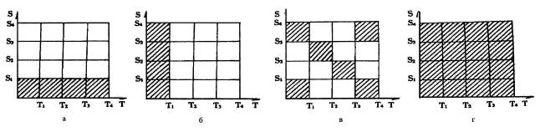
Рис. 1.2. Сочетание видов и подвидов рекреационной деятельности.
а. Модель сочетания одного подвида и многих видов; б. Модель сочетания многих подвидов и одного вида; в. Модель выборочного сочетания нескольких подвидов и нескольких видов; г. Модель многоподвидного и многовидового сочетания.

На основе фиксирования функции рекреационного места и на основе планирования сочетания видов рекреационной деятельности можно проводить размещение элементов рекреации в пространстве. Планировочная структура включает формы точки, линии и участки. Кроме них есть ещё сложная, комплексная модель, которая и разделяется на три перечисленные «простые» модели: (1) Модель точки (рис.1.3а). Различные виды рекреационной деятельности могут рассеянно располагаться, и можно коммуникационными путями установить между ними связь. (2) линейная модель (рис.1.3б). Природными элементами данной модели являются - река, берег озера и т.п. Размещение видов рекреационной деятельности во многих ландшафтных районах проводится по коммуникационным линиям. (3) Концентрическая модель (рис.1.3в). Данная модель соответствует рекреации, осваивающей большие территории (регионы). Используя функциональные подрайоны исследуемой рекреационной среды, ведётся освоение по участкам, переходящее затем в комплексное освоение региона.
Водная система Шанхая издавна славится «золотым рейсом». Рекреанты могут достигнуть в среднем течении реки Янцзы портов провинций Цзян, Чжэ, Вань, и что очень важно, - посещая попутно известные рекреационные места, любимые населением Шанхая.
Железная дорога занимает важное место в рекреационной сети региона. Управление железных дорог имеет специальные маршруты для рекреантов. Туристские поезда не только эффективное средство сообщения, но и экономят расходы на ночлег. Сеть автомобильных магистралей в основном дублирует и дополняет железнодорожные и водные маршруты. Автомобильные дороги местного значения являются удобным средством сообщения с рекреационными объектами, расположенными в 3-х часовой доступности от города.
По внутренним воздушным линиям от Шанхая можно достигнуть 60 городов. В связи с этим можно осуществлять дальние туристские поездки и поездки для длительного отдыха, в основном в базовые рекреационные центры Нанцзин, Ханчжоу, Чжоушань, Нантун.
На основе пофакторного анализа предложены зоны рекреации в шанхайском регионе. В частности, зона озёрной рекреации (рис. 2.1); зона равнинной сельскохозяйственной рекреации (рис. 2.2); зона горной рекреации (рис. 2.3); зона морской островной рекреации (рис. 2.4); зона прибрежной морской рекреации (рис. 2.5); зона рекреации реки Янцзы (рис. 2.6); зона рекреации канала Цзян Нань (рис. 2.7);.
На их основе формируется модель структуры городской рекреационной системы. окружая центральный город, они формируют ближнюю, среднюю и дальнюю рекреационные полосы. Продолжительность рекреации является основанием размещения районов и объектов рекреации. Более важное значение имеет время их доступности, а не расстояние до них.
С учетом этого, можно выделить ближнюю рекреационную полосу транспортной доступностью в 30 минут. Такая полоса почти совпадает с окружающей город зелёной зоной.
Средняя рекреационная полоса размещается на расстоянии около 1 часа доступности от границы города, где в основном осуществляется отдых в рекреационном районе с определенными природными особенностями.
Дальняя рекреационная полоса имеет доступность около 3-х часов. Ее формирование связано с туризмом в базовом городе и специфическими видами отдыха.
Во всех рекреационных полосах размещаются рекреационные районы с различными видами отдыха. В реальной действительности на эту принципиальную модель влияют возможности транспортного сообщения, природные условия, количество и качество рекреационных ресурсов, сложившаяся система расселения и другие факторы, которые в совокупности приводят к её определённой трансформации.
Обобщая вышесказанное, можно сформулировать главный вывод, что Шанхайский рекреационный регион – крупная территориально-планировочная система отдыха и туризма, включающая значительные по площади зоны и районы, центры длительного отдыха, туризма, курортного лечения, объединённые инженерно-коммуникационной инфраструктурой.
Шанхайский рекреационный регион структурно состоит рекреационных планировочных зон – элементов территориально-пространственной системы, выделяемых как совокупность рекреационных районов, комплексов и центров отдыха, туристских трасс, объединённых общностью физико-географической ситуации, функционального использования, социально-экономического развития. Рекреационные зоны предлагается развивать преимущественно вдоль транспортно-инженерных коммуникаций.
Транспортно-коммуникационная сеть, привлекательные природные объекты и достопримечательные историко-культурные места являются основой регионального рекреационного каркаса. Магистральная транспортная сеть дополняется локальными и местными подъездами и инженерными коммуникациями, ведущими к объектам отдыха и туризма.
Шанхайский рекреационный регион обладает обширными и разнообразными природными и историко-культурными рекреационными ресурсами. Особенностью Шанхайского региона является компактность системы расселения и высокая плотность населения. Города и крупные посёлки размещаются вдоль транспортно-инженерных коммуникаций регионального и общегосударственного значения, формируя полосы урбанизации и узлы расселения.
Основным направлением совершенствования транспортного обслуживания рекреационных зон Шанхайского региона должно стать комплексное развитие различных видов транспорта (наземного, воздушного, водного), формирование транспортно-рекреационных центров с пересадочными узлами, активное развитие мобильных баз отдыха. Принципиальная модель Шанхайского рекреационного региона приводится на рис. 1.4.
Рекреационный система Шанхайского региона состоит из семи рекреационных зон (рис. 3).
На основе этой модели строится «планировочный рекреационный каркас», как пространственно-планировочная структура рекреационного региона, которая может дополняться отдельными рекреационными комплексами, объектами отдыха и туризма, пансионатами, санаториями, курортными гостиницами и т.п.

Заключение
Выполненная диссертационная работа является предпроектным научным исследованием, открывающим возможность разработки проектной документации: проектов планировки отдельных рекреационных зон, проектов планировки и застройки отдельных рекреационных центров и комплексов, проектов отдельных рекреационных объектов.
В данном диссертационном исследовании недостаточно раскрыта курортологическая часть рекреации, так как это отдельная большая тема, требующая глубокой разработки совместно с медицинскими специалистами и курортологами. Она может стать темой специального изучения.
Дальнейшие научные исследования могут идти по пути конкретизации путей развития отдельных рекреационных зон и рекреационных планировочных районов. В целом, можно ожидать, что результаты проведённого исследования будут востребованы китайскими научными работниками, так и практиками-градостроителями и архитекторами. Данное исследование также поможет усовершенствовать систему расселения в Шанхайском регионе, так как рекреационная подсистема является частью этой системы.
Отдельные выводы настоящей работы, а также методические подходы могут быть использованы при решении аналогичных проблем других регионов Китая, а также зарубежных развивающихся стран.

Список работ, опубликованных по теме диссертации:
1. Би Фан. Рекреационная система Шанхая / Би Фан // Промышленное и гражданское строительство. – М., – 2008. – № 4. – С.14. (0,13 п.л.) (Из списка ВАК)
2. Би Фан. Рекреационные ландшафты в Шанхае / Би Фан // актуальные проблемы современного строительства. – СПБ., 2004. – С.82-83. (0,13 п.л.)
3. Би Фан. Проблемы формирования рекреационной системы Шанхая / Би Фан // актуальные проблемы современного строительства. – СПБ., 2005. – С.132-136. (0,3 п.л.)
4. Би Фан. Освоение крупной рекреационной зеленой зоны Шанхая / Би Фан // актуальные проблемы современного строительства. – СПБ., 2006. – С. 107-109. (0,2 п.л.)
5. Би Фан. Шанхайский рекреационный регион / Би Фан // актуальные проблемы современного строительства. – СПБ., 2007. – С. 124-126.(0,16 п.л.)
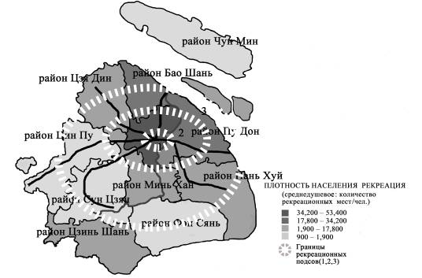
Рис. 1.1 Структура рекреационной системы Шанхая

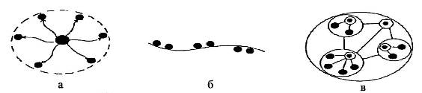

а) модель точки; b) линейная модель; с) концентрическая модель.
Рис.1.3. Модели территориальной планировки рекреации.

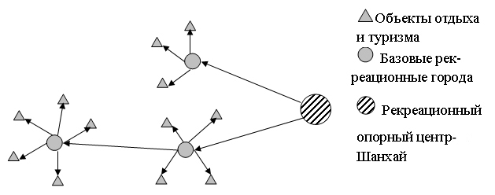

Рис. 1.4 Принципиальная схема Шанхайского региона
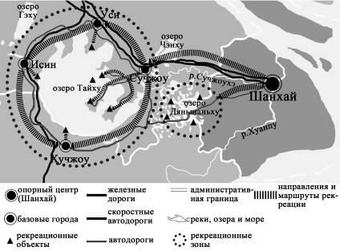

Рис. 2.1 Зона озерной рекреации

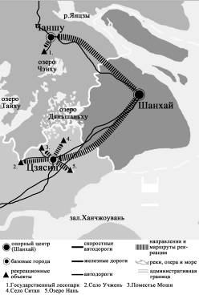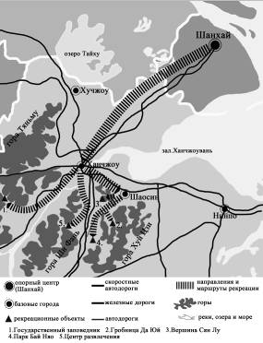

Рис. 2.2 Зона равниной рекреации Рис. 2.3 Зона горной рекреации

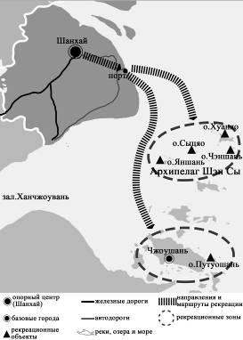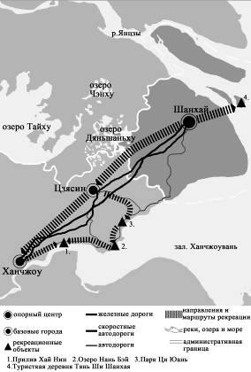

Рис. 2.4 Зона островной рекреации Рис. 2.5 Зона морской рекреации

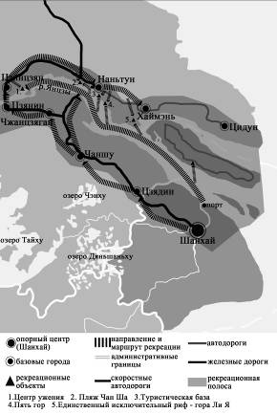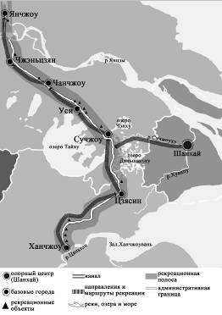

Рис. 2.6 Зона рекреации реки Янцзы Рис. 2.7 Зона рекреации канала
Цзян Нань
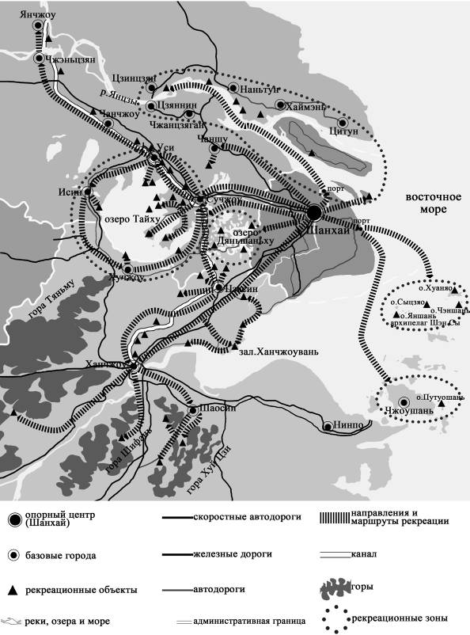

Рис. 3 Рекреационный каркас Шанхайского региона

